

Manter Motivo de Revisão
Esta funcionalidade permite a atualização e manutenção de um motivo de revisão de contas. Ela pode ser acessada através do Menu: GSAN > Faturamento > Motivo de Revisão > Manter Motivo de Revisão.
Feito isso, o sistema visualiza a tela de filtro a seguir:

Observação
Informamos que os dados exibidos nas telas a seguir são fictícios, e não retratam informações de clientes.
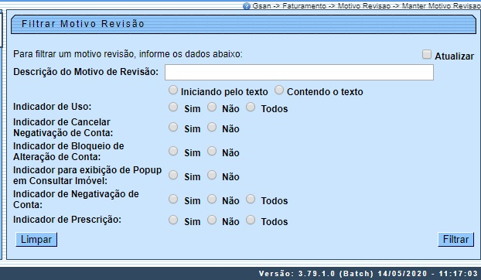
No campo Descrição do Motivo de Revisão informe o motivo de revisão com até 35 (trinta e cinco) caracteres. Em seguida, marque Sim, Não ou Todos para os demais campos abaixo. Quanto mais dados você informar, mais direcionada será a pesquisa a ser efetuada. Atenção: é preciso informar uma opção de seleção no mínimo.
Feito isso, clique no botão . O sistema visualiza a tela abaixo:

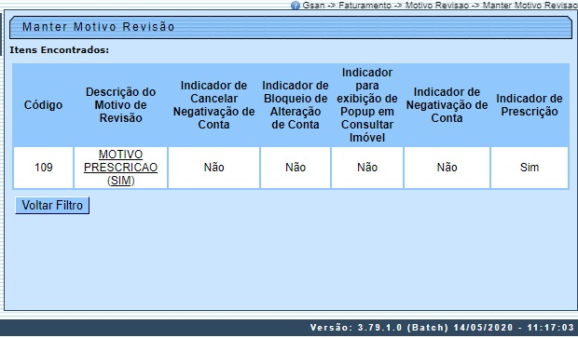

Selecione o motivo de revisão visualizado, clicando sobre seu link, para detalhá-lo:

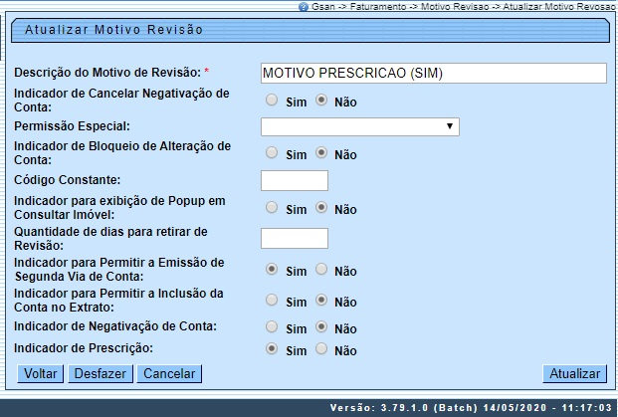

Note que os dados indicados, foram informados no Inserir Motivo de Revisão. Faça as alterações que julgar necessárias e clique em . Feito isso, o sistema efetua algumas consistências:
- Caso a descrição do motivo de revisão informado já exista, o sistema exibe a mensagem Motivo de Revisão já existe e retorna para o passo correspondente no fluxo principal.
- Caso o usuário não informe ou não selecione o conteúdo de algum campo necessário à atualização, o sistema exibe a mensagem Informe «nome do campo que não foi preenchido ou selecionado» e retorna para o passo correspondente no fluxo principal.
- Caso o usuário esteja tentando atualizar um motivo de revisão e este já tenha sido atualizado durante a manutenção corrente, o sistema exibe a mensagem Esse motivo de revisão foi atualizado por outro usuário. Realize uma nova atualização.
- Caso o código de retorno da operação efetuada no banco de dados seja diferente de zero, o sistema exibe a mensagem conforme o código de retorno; caso contrário, exibe a mensagem Motivo de Revisão «código gerado da Motivo de Revisão » atualizado com sucesso:

Tela de Sucesso
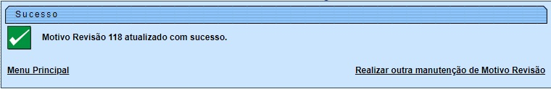

Preenchimento dos campos
Campo | Preenchimento dos Campos
Descrição do Motivo de Revisão | Campo obrigatório. Descreva por extenso o motivo de revisão com até 35 (trinta e cinco) caracteres.
Indicador de Cancelar Negativação de Conta | Selecione entre Sim e Não se usuários poderão cancelar negativação de conta.
Permissão Especial | Informe, caso necessário, a permissão especial do usuário que terá acesso ao motivo de revisão cadastrado, vinculando usuários com algum tipo de pemissão especial ao motivo de revisão cadastrado. Caso nenhuma permissão seja selecionada, o sistema liberará o acesso da revisão para todos os usuários.
Indicador de Bloqueio de Alteração de Conta | Selecione entre Sim e Não se usuários poderão bloquear a alteração da conta.
Código Constante | Informe o código constante com até 3 (três) dígitos.
Indicador para exibição de Popup em Consultar Imóvel | Selecione entre Sim e Não se o pop-up de revisão de conta será exibido na funcionalidade Consultar Imóvel.
Quantidade de dias para retirar de Revisão | Informe com até 3 (três dígitos), a quantidade máxima de dias de permanência de uma conta de revisão, com a retirada automática após o término do prazo.
Indicador para Permitir a Emissão de Segunda Via de Conta | Selecione, entre Sim ou Não.
Indicador para Permitir a Inclusão da Conta no Extrato: | Selecione, entre Sim ou Não.
Indicador de Negativação de Contas: | Selecione, entre Sim ou Não, definindo se as contas em revisão por este motivo serão consideradas durante a rotina de negativação de contas.
Indicador de Prescrição: | Selecione, entre Sim ou Não, definindo se as contas em revisão atualizadas por este motivo podem preescrever.  Regra associada: pode ser indicado em apenas um motivo de revisão cadastrado. O motivo de revisão que tiver este indicador marcado como SIM deve ter Permissão Especial informada e os indicadores marcados com NÃO nos campos: Indicador para Permitir a Inclusão da Conta no Extrato, Indicador para exibição de Popup em Consultar Imóvel e Indicador para Permitir a Emissão de Segunda Via de Conta.

Funcionalidade dos Botões
Botão | Descrição da Funcionalidade
 | Ao clicar neste botão, o sistema limpa todos os campos preenchidos.
 | Ao clicar neste botão, o sistema efetua o filtro conforme os dados informados.
 | Ao clicar neste botão, o sistema retorna para a tela inicial.
 | Ao clicar neste botão, o sistema retorna para a tela inicial.
 | Ao clicar neste botão, o sistema desfaz o último procedimento realizado.
 | Ao clicar neste botão, o sistema cancela o procedimento, voltando para o Menu do sistema.
 | Ao clicar neste botão, o sistema atualiza os dados do motivo de revisão.

Referências
Manter Motivo de Revisão

Termos Principais
Motivo de Revisão
Faturamento
Clique aqui para retornar ao Menu Principal do GSAN.

